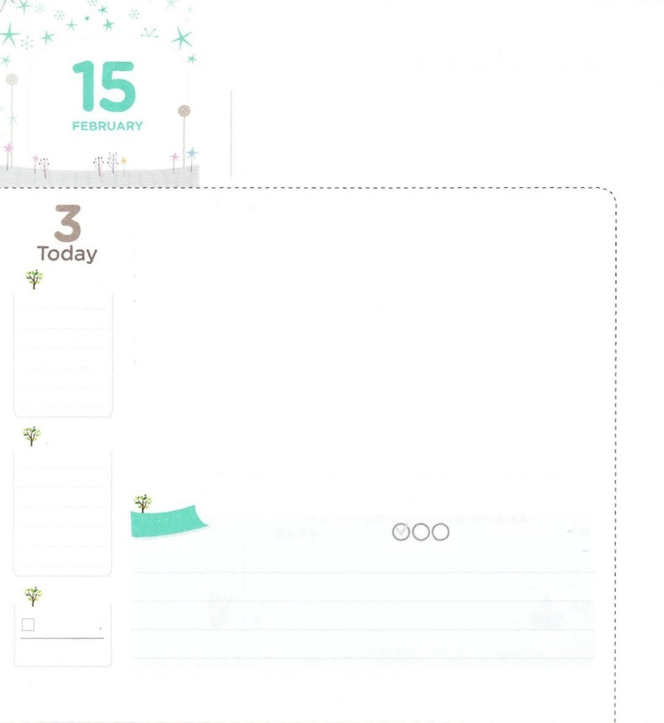

あなたの　なは

　　しゅくふくと　なる

**12:1～3**はアブラムにせられた。「あなたは、あなたのまれ、あなたののをて、わたしがすへきなさい。そうすれば、わたしはあなたをいなるとし、あなたをし、あなたのをいなるものとしよう。あなたのはとなる。あなたをするをわたしはし、あなたをのろうをわたしはのろう。のすべてのは、あなたによってされる。

**げつようび**

　はするでまれったアブラハムをんで、されました。「カルデヤのウルをて、わたしがす、すなわち、メシヤをるカナンのにきなさい！」アブラハムはをじていたのですが、みことばのとおりうほどがではありませんでした。すると、はまたわれました。「わたしはあなたをいなるとし、あなたをし、あなたのをいなるものとしよう。あなたのはとなる。」

　はみことばでえとをくださるです。しかし、アブラハムはまでをてることができなくて、のえのとおりしました。んだすえに、おいのロトをれてカルデヤのウルをることをしました。のみことばににしないアブラハムは、ずっとしいにいました。、これらすべてのことがににすることができないだとったアブラハムは、にいめるりをしたのでした。はアブラハムのとをばれて、よりきいをくださいました。

たちも、ことばではににするとするのですが、のいとえのとおりするがいです。アブラハムのようにしていることはないのかいめて、からにさらににするをめましょう。

2015.11.14　核心訓練メッセージ

　きょうのいのり

　きょうのでんどう

　きょうのみことば

**イザヤ50～51**

のみことばをもう

**もくそうしよう**にしたらチェックしよう

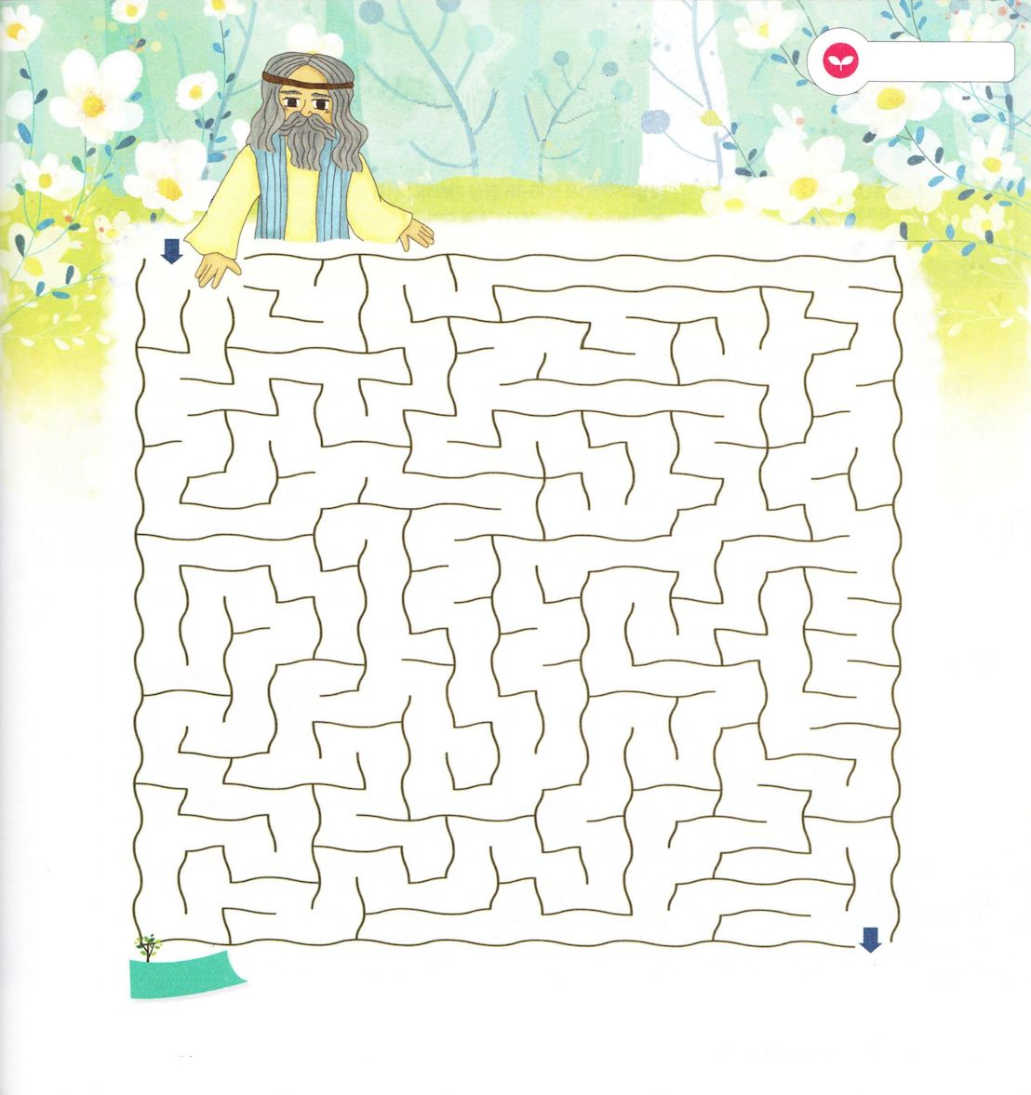

みことばを

てきようしよう

**めいろ**

**カルデヤ　ウル**

**カナン**

**おいのり**

**しよう**

なる！をのとしてんでくださって、ありがとうございます。のみことばに、ただにするにならせてください。イエス・キリストのおによっておりします。アーメン

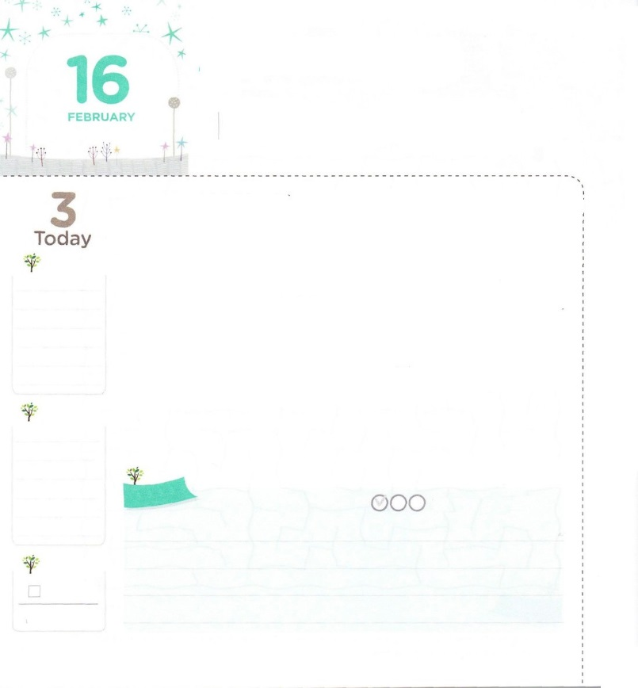

かんしゃ　する　ひとに　なろう

**Iテサロニケ5:16～18**いつもんでいなさい。えずりなさい。すべてのについて、しなさい。これが、キリスト・イエスにあってがあなたがたにんでおられることです。

**かようび**

はたちに、ののどんなものともくらべることができないをくださいました。は、するをつときにわうことができます。にたちにくださったはなにかをよくてみましょう。

に、たちはイエスをキリストとすることができます。このは、のからたことでなく、におられるなるがくださったのです。イエスをキリストだとすることによって、たちはやみのとからにけしました。

つ、はとやみのきがいっぱいなのでたちがすることができるように、でともにおられます。ほんとうのとは、のみことばをじてのきをけることです。

つ、()のでこののいとをして、このをかすをけました。たちはこのをがくださったなとしてってしなければなりません。は、たちをしてのをわれ、をしげるとしてくださいました。

2015.11.15　インマヌエル教会聖日1部

　きょうのいのり

　きょうのでんどう

　きょうのみことば

**イザヤ52**

のみことばをもう

**もくそうしよう**にしたらチェックしよう

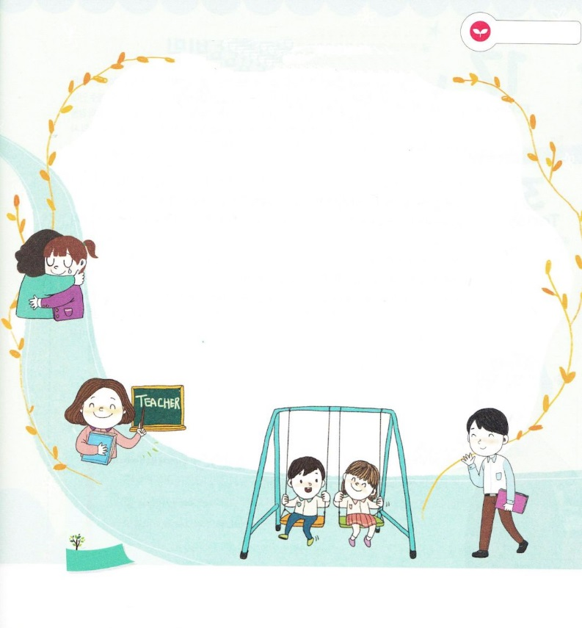

みことばを

てきようしよう

のされたいので

　　　　　　　　　　　　することをつけて、いてみましょう

　　　　　パパとママ　　）りののでをててくれて

　　　　）なびをしくえてくれて

　　　）、みことばでててくれて

**おいのり**

**しよう**

なる！イエスをキリストだとさせてくださって、ありがとうございます。のきにって、をしげるをさせてください。イエス・キリストのおによっておりします。アーメン

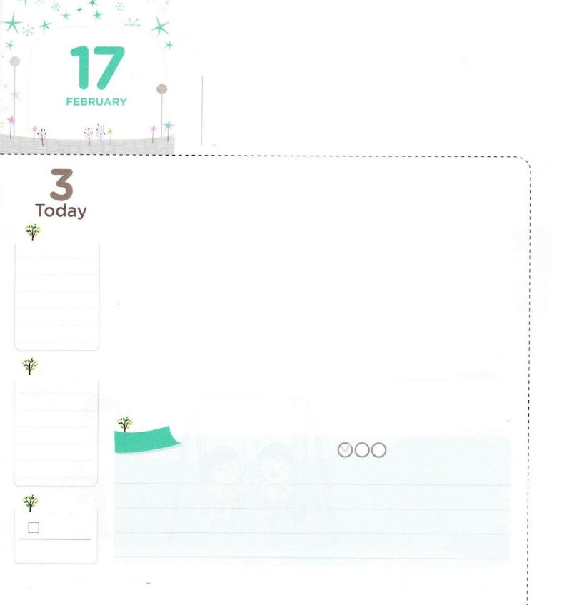

くるしみの　とき

　しょうりする　おくぎ

**Ⅱテモテ3:14～17**けれどもあなたは、んでしたところにとどまっていなさい。あなたはが、どのたちからそれをんだかをっており、また、いころからにしんでたことをっているからです。はあなたにをえてキリスト・イエスにするによるいをけさせることができるのです。はすべて、のによるもので、えとめととのとのためにです。それは、のが、すべてのいきのためにふさわしいにえられたとなるためです。

**すいようび**

がたつほど、はのをして、ますますとお、をのだといながらきていきます。は、このようなのことを「わりの」または「しみのとき」だといます。

は、このようなえにわれれば、えずするサタンのにつことができないということです。サタンはたちがにえないように、のみことばのとおりきられないようにいつもします。そのわりに、たちのといがお、のようななものにするようにするのです。たちは、サタンにだまされないように、のみことばでしなければなりません。

<どものりの>にてくるみことばと、のみことばをすれば、がににくださったをすることができます。そのをにみましょう。また、はがごになってになだというをずしましょう。はわれたのどもで、のをかすです!

2015.11.15　インマヌエル教会聖日2部

　きょうのいのり

　きょうのでんどう

　きょうのみことば

**イザヤ53**

のみことばをもう

**もくそうしよう**にしたらチェックしよう

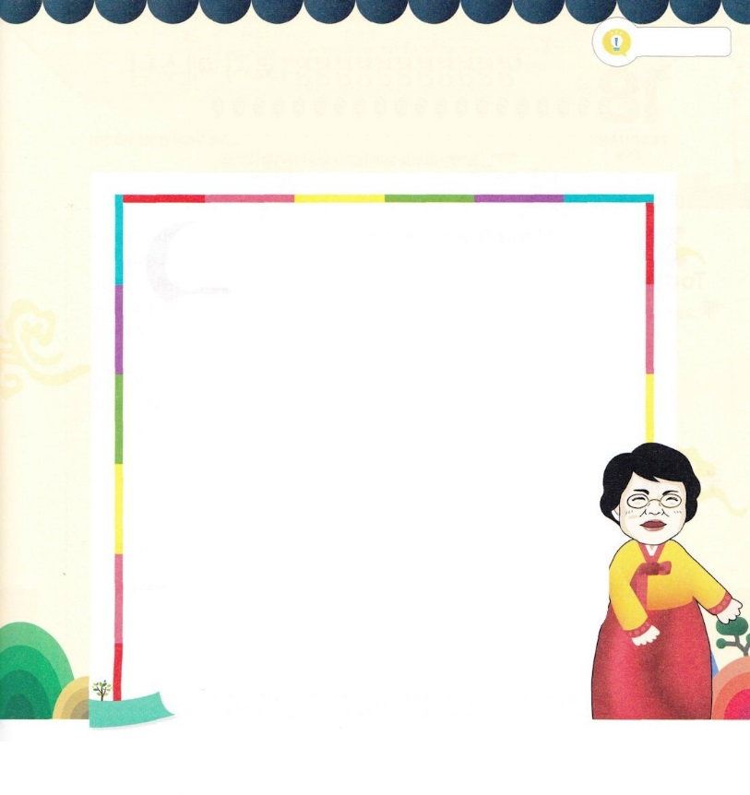

なやみがあります

パク・ウヨン

わたし、なやんでいます！

　　　はです。ところで、ほんとうにのに、

おはなしをされたのですか。

　　　　　　　　　　　セゲロ教会/ナ・ハンピ　レムナント

は、みことばでされた、のであり（なる）、のからだでられて、みことばをされ（なる）、のみことばをいさせ、るようにもさせるみことばの（聖霊の）です。ハンピ・レムナントのにえることはかなりしいですね。^^

テモテ316の「はすべて、のによるもので･･･」この(どのようにかれたのか)がになったのか、そうでなければ、にされた「のげ･･･」このがにになったのか、がのでされた(な)ことにする

ならば、これはななので、にことばですることは

しいのです。

2に、、としてられたことなのかというなら

みことばであるは、ときにはでかせるようにもされ、

あるには、をしてられて、するようにもされました。ときにはされたみことばをむとき、にるようにして、られたようにじるようにもされます。らかなは、

がみことばでたちとにともにおられるということです！

なる。しみのときに、をのどもとしてくださって、このをかすとしてんでくださって、ありがとうございます。にくださったみことばをにんでこのをかす、すてきなにならせてください。イエスのおによっておりします。アーメン

**おいのり**

**しよう**

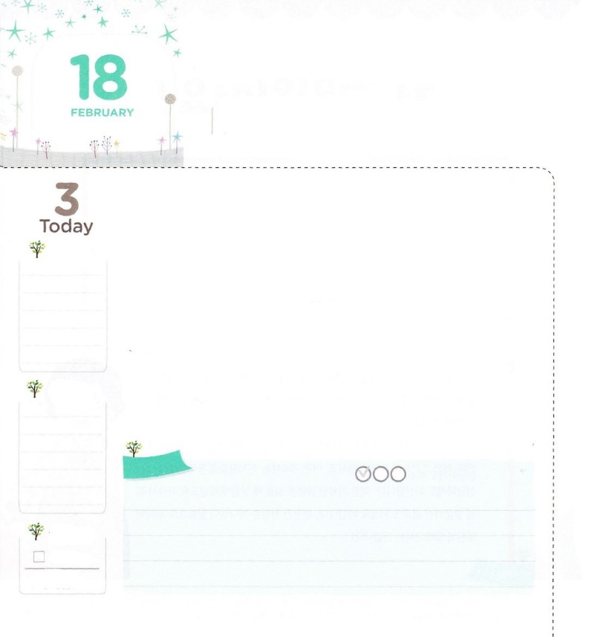

えいえんで　かんぺきな

　いやしぬし　イエスさま

**マタイ8:17**これは、イザヤをしてわれたがするためであった。「がたちのわずらいをにきけ、たちのをった。」

**もくようび**

をれたこののは、サタンがもたらすでしんでいます。ますますからだとがになってくのに、なえをらず、さまよいながらきています。あるはをしながらえをつけようとして、また、あるはをして、でをしようとします。これらのにはをじてえをつけたとうがいます。しかし、はとてもしのです。すべてののになる（）をできなければのもありません。はまたりして、よりきいがじることもあります。

しかし、イエスがでをしてなれたことによって、たちは、すべてのと、いからぺきにされました。たちはこのをじて、イエスをキリスト（すべてのの）だとすればいのです。は、でぺきないやしであるイエスのをするをりましょう。

2015.11.10女性教役者修練会1講

　きょうのいのり

　きょうのでんどう

　きょうのみことば

**イザヤ54**

のみことばをもう

**もくそうしよう**にしたらチェックしよう

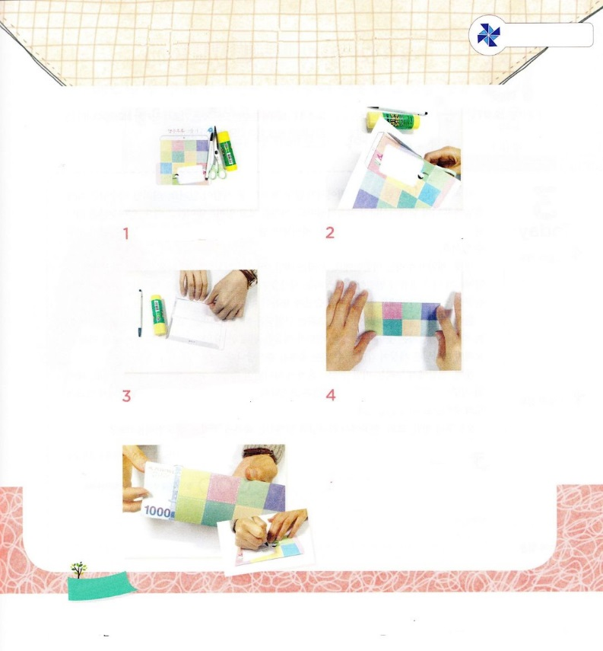

つぎのページをってください

けんきんふうとうをつくろう

　　　　　　　はさみとのりをします　　　　　　はさみでのページの

　　　　　　　　　　　　　　　　　　　　　　　　　　　　　をりぬき、を

　　　　　　　　　　　　　　　　　　　　　　　　　　　　　のりではりあわせます

　　　　　　　おりにってふうとうの　　　　　　　のりではって、です

　　　　　　　かたちをります

　　　　　　　　　　　　　　　　　　　　　　　　　　　　　のとりのを

　　　　　　　　　　　　　　　　　　　　　　　　　　　　　いて、をれましょう

たのしさいっぱい

**おいのり**

**しよう**

なる！イエスがののいやしであるキリストであるとします。、このをさせてください。イエスのおによっておりします。アーメン

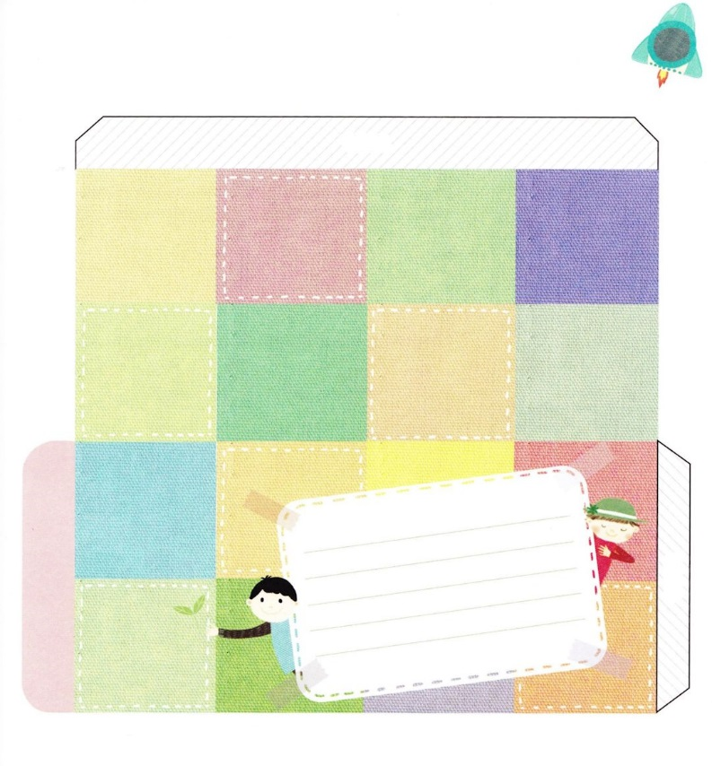

とのをりぬいて、、はりあわせてってください

は

る

と

こ

ろ

　　　　　　　　　　　　　　　　　　　　　　　はるところ

けんきんふうとうをつくろう

　　　　　　　　　　　　　　　　　　　　のり

　　　　　　　　　　　　　　　　　　　　　　　　　　　　　　　　　　　　　　　　　　　　　　　　　　　　　　の

　　　　　　　　　　　　　　　　　　　　　　　　　　　　　　　　　　　　　　　　　　　　　　　　　　　　　　り

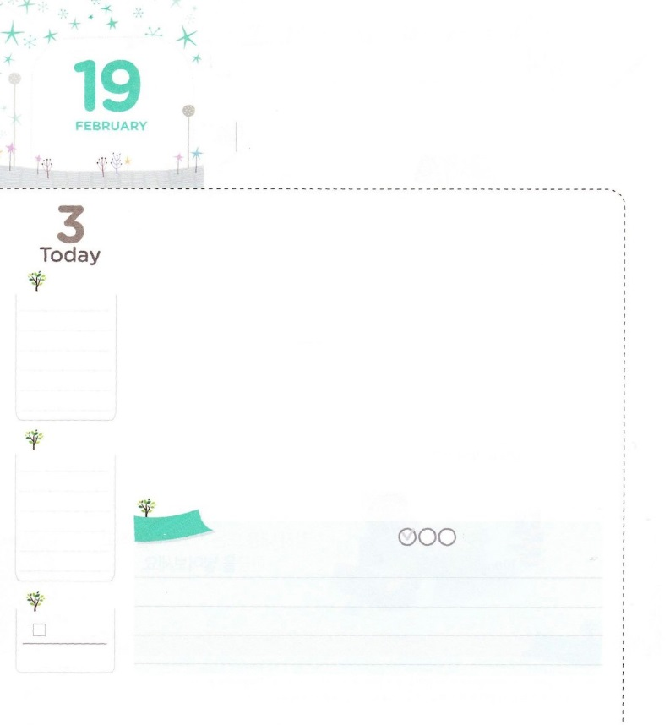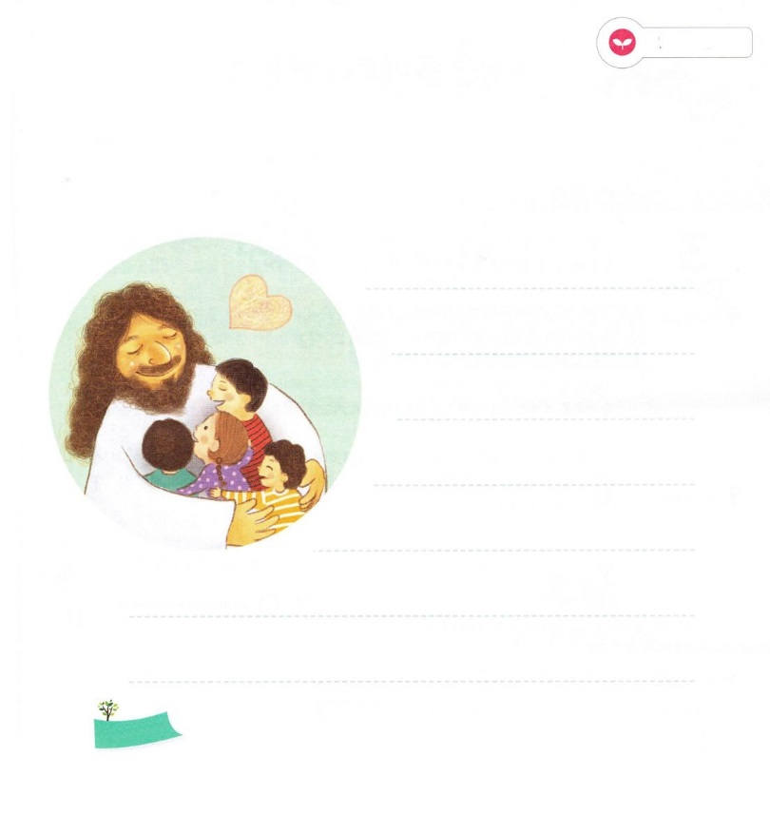

あなたがたと　いつも

　ともに　います

**マタイ28:20**　また、わたしがあなたがたにじておいたすべてのことをるように、らをえなさい。よ。わたしは、のわりまで、いつも、あなたがたとともにいます。」

**きんようび**

このには、ともれずにってくれるはいません。しかし、イエスは、のわりまで、いつもとともにいるとしてくださいました。これをインマヌエルといます。インマヌエルは、のどもがけた、もっともよいです。がともにおられるは、、、でわうことができます。

にがわうです。たちは<どものりの>にてきたみことばをして、ににてきたみことばとつなげてするをたなければなりません。このは、がくださるとをけるです。また、よくないとがいやされるになります。

つ、がたちのです。はわれたのどもがまって、にをえるをはたすです。すべてのがのためにつのになって、とのためにるならば、はのをはるかにえるをくださるでしょう。

つ、でわうです。でのみことばをするをして、とりのえをわっていれば、そのは、そっくりそのままにえられます。たちは、でキリストのとしてつようになるでしょう。

から、、でとともにいるをわうことにしてみましょう。　　　　　　　　　　　　　　　　　　2015.11.1　女性教役者修練会2講

。　　　　　　2015.11.08　インマヌエル聖日1講

　きょうのいのり

　きょうのでんどう

　きょうのみことば

**イザヤ55**

のみことばをもう

**もくそうしよう**にしたらチェックしよう

みことばを

てきようしよう

イエスのにかれたどもたちが、せなをしています。

どもたちは、どんなをけたから、このようにせなのでしょうか。

よくえていてみましょう。

**おいのり**

**しよう**

なる！、、でとともにいるをわうことができますように。イエス・キリストのおによっておりします。アーメン

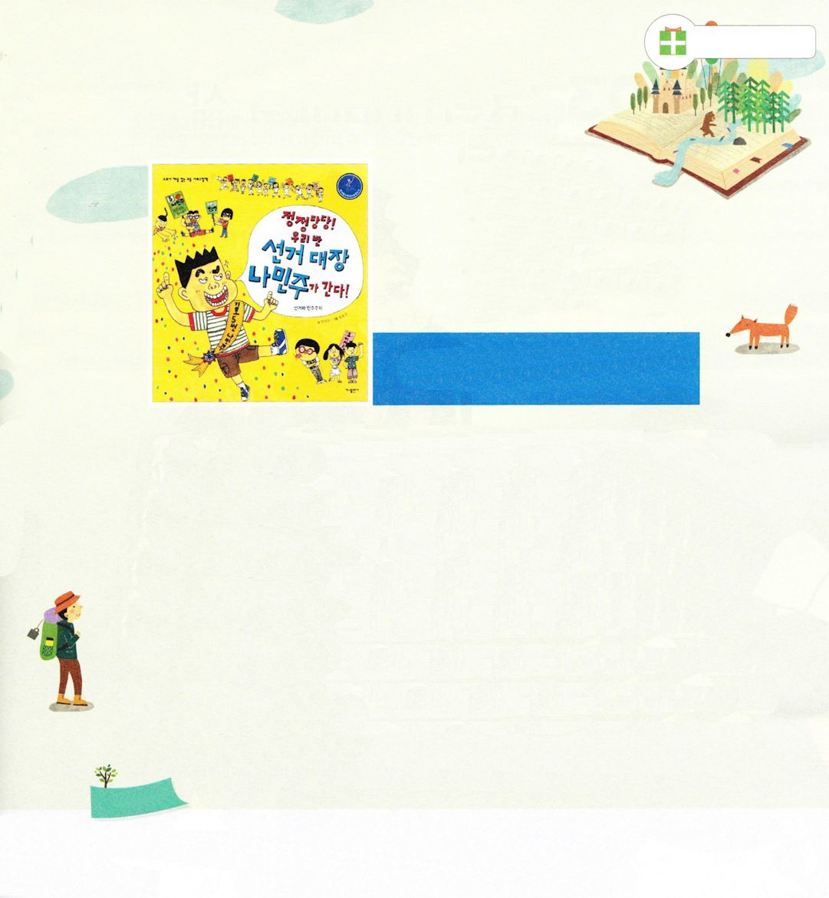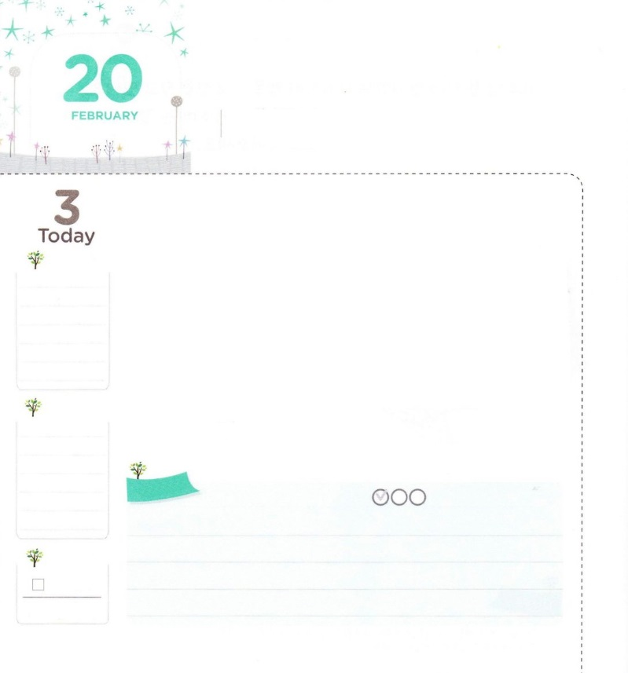

このよを　ただしく

　　　　みる　ほうほう

**Ⅱテモテ2:2**　くののでからいたことを、のにもえるのあるなたちにゆだねなさい。

**どようび**

はサタンのことをりの（ヨハネ8:44）といました。ところが、なことに、こんにちののの、、は、すべてサタンにされてしまっています。のでのをけるがです。

に、なをたなければなりません。、だち、とのでがきたら、にらずに、をてください。いちばんいは、のでえることです。ったより、はすぐけるでしょう。

つ、だれでもしてできるえのをたなければなりません。がのすべてのといをってくださって、でいてくださいとってみましょう。すべてのがめる、かれるになるでしょう。

つ、であり、でないをしなければなりません。あまりにがなかったり、または、あまりにもぶったは、サタンのになります。いつもにとをめながら、にするになるようにしましょう。

　　2015.10.18　インマヌエル教会聖日2部

　きょうのいのり

　きょうのでんどう

　きょうのみことば

**イザヤ56**

のみことばをもう

**もくそうしよう**にしたらチェックしよう

ちしきをつもう

　　　　！

　　　　　　　　　　　　　　　たちのクラスの

ナ・ミンジュがく！

　文・アン・ソンモ　絵・ソン・ヒョジョン

　　　　　　　でも、でもな「」

クラスでもなだちミンジュは、すてきなのおかげでにばれました。

しかし、そののために、ではのようにけんかがきました。、ミンジュの

にも、のでがいがみってけんかばかりをしていたのです。

このは、のナ・ミンジュのをして、とがなにかをに

してくれています。クラスとのをいながら、なぜをするのか、とは

なになのかをにるようになるでしょう。とというはしくじられ

ます。しかし、これはつののとしてきていくときに、ずでしく

しなければならないなのです。をえようとするわりに、にてきた

いろいろなとをてしてみてさい。これからすてきなになるどもたちに

けになるです。

（：このは、だけでにはありません）

**おいのり**

**しよう**

なる！サタンがしたこのをがくださるとでけることができますように。イエス・キリストのおによっておりします。アーメン